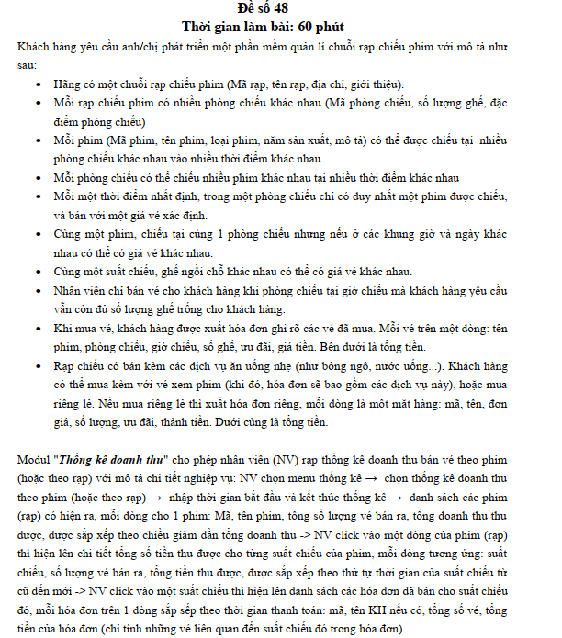

Bài 1:
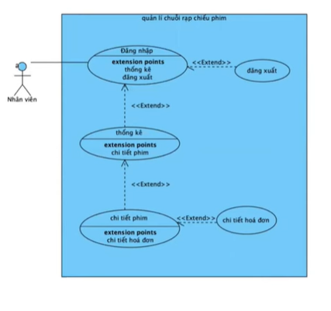
Use Case
  CalculatePayroll
Actor | Manager
Tiền điều kiện
  Manager đã đăng nhập và có quyền truy cập chức năng “Tính công tuần này”. Hệ thống có dữ liệu chấm công (check-in/out) trong CSDL
Hậu điều kiện
  Hệ thống tạo và hiển thị bảng tổng hợp tiền công tuần cho tất cả nhân viên trong khoảng thời gian đã chọn
Kịch bản chính | 1. Manager chọn menu Tính công tuần này  2. Hệ thống hiển thị form nhập Ngày bắt đầu và Ngày kết thúc  3. Manager nhập khoảng thời gian (một tuần) và nhấn Tính công  4. Hệ thống truy vấn dữ liệu chấm công của toàn bộ nhân viên trong khoảng thời gian  5. Hệ thống tính cho từng nhân viên: tổng giờ làm, giờ OT (>8h/ca), giờ đi muộn/về sớm, tiền ca, tiền OT (+20%), tiền phạt (-50% phần giờ vắng), tổng tiền thực nhận  6. Hệ thống hiển thị bảng tổng hợp cho Manager
Ngoại lệ | 1. Ngày nhập thiếu: Manager không nhập ngày bắt đầu hoặc kết thúc → Hệ thống hiển thị thông báo yêu cầu nhập đầy đủ, không thực hiện tính  2. Khoảng thời gian không hợp lệ: Ngày bắt đầu > ngày kết thúc hoặc phạm vi > giới hạn hệ thống → Hiển thị lỗi “Khoảng thời gian không hợp lệ”  3. Không có dữ liệu chấm công: Không có bản ghi check-in/out trong khoảng thời gian → Hiển thị “Không có dữ liệu để tính công”

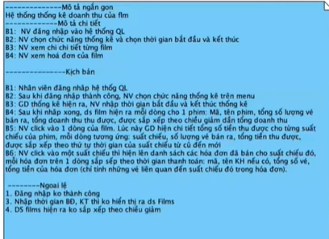
Bài 2:
-Trích các lớp thực thể cho modul “….”
- //Quản lý: Là người sử dụng chức năng tính công tuần này, có quyền nhập khoảng thời gian, xem bảng lương tổng và chi tiết, cũng như xuất báo cáo → Là một lớp thực thể: Manager

- Nhân viên:Là đối tượng được tính lương trong hệ thống. Mỗi nhân viên có thông tin cá nhân, mức lương theo giờ, và nhiều bản ghi chấm công trong tuần → Là một lớp thực thể: Employee
- Ca làm việc: Mô tả các ca làm việc trong ngày. Mỗi ca có thời gian bắt đầu và kết thúc cố định (ca 1: 8–16h, ca 2: 16–24h) → Là một lớp thực thể: Shift

- Bản ghi chấm công: Lưu lại giờ vào (check-in) và giờ ra (check-out) của từng nhân viên trong từng ca làm việc, là cơ sở để tính giờ làm, tăng ca hoặc đi muộn/về sớm → Là một lớp thực thể: AttendanceRecord

- Bảng lương tuần: Là bảng tổng hợp tiền công hằng tuần của từng nhân viên, bao gồm tổng giờ làm, tiền ca, tiền OT, tiền phạt và tổng tiền thực nhận → Là một lớp thực thể: Payroll

- Chi tiết bảng lương: Mô tả chi tiết từng ca làm việc trong tuần của một nhân viên, bao gồm số giờ làm, giờ tăng ca, giờ phạt và số tiền tương ứng → Là một lớp thực thể: PayrollDetail//
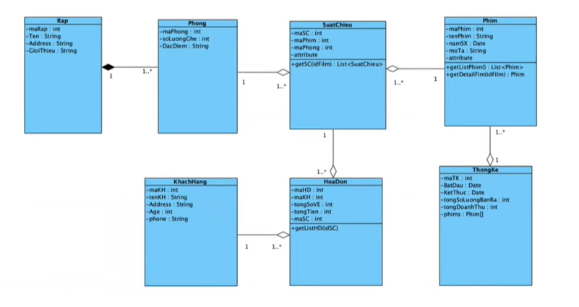
Bài 3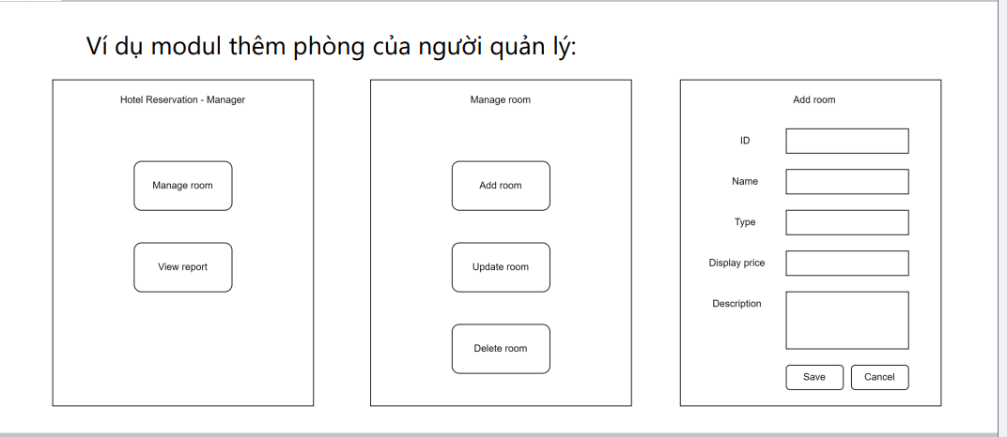
đề 1
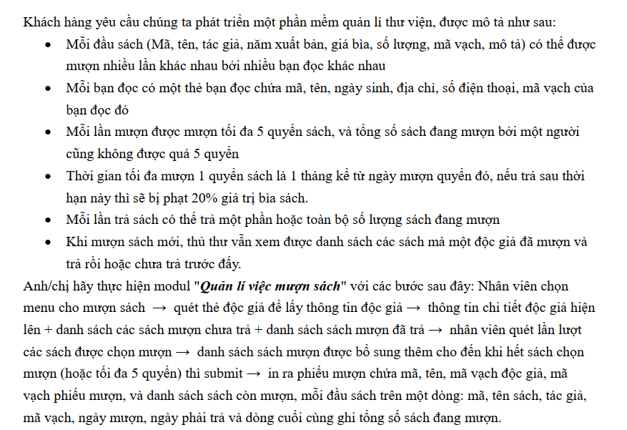

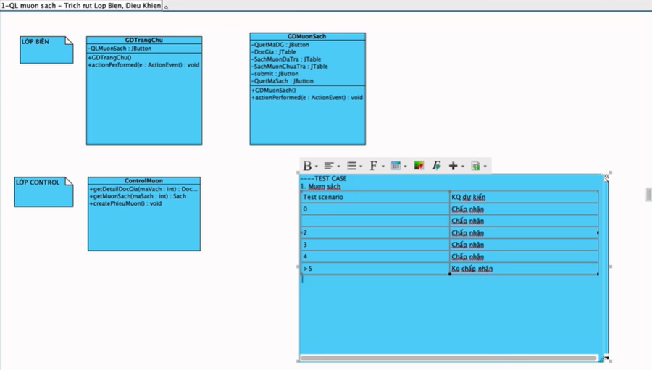

Bài 4:
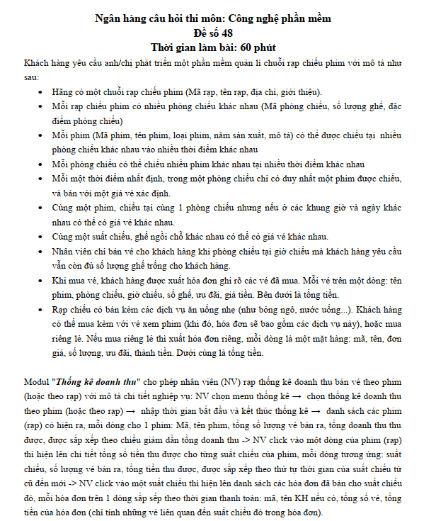
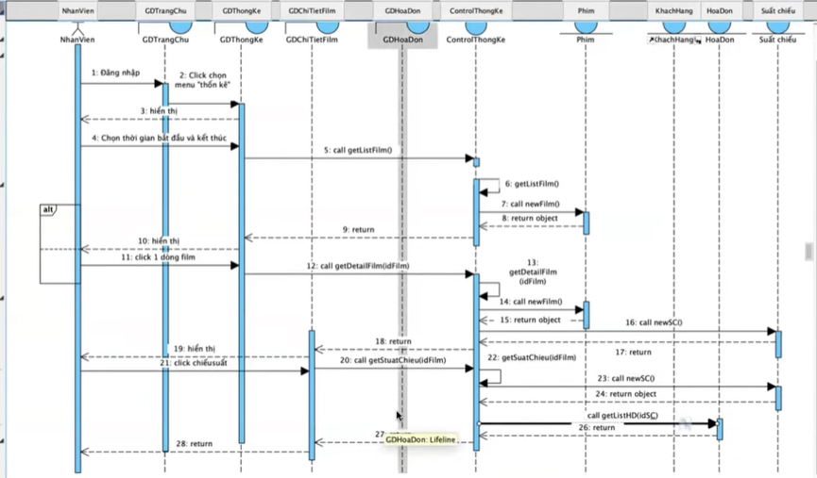
Bài 5 (test case):
